Transportstyrelsens författningssamling Transportstyrelsens logotyp.

Transportstyrelsens föreskrifter   
om tekniska krav på fordonståg med längd över 25,25 meter;

beslutade den [Välj ett datum].

TSFS 20[År]:[Nr]

Utkom från trycket  
den [Välj ett datum]

VÄG

[Skriv underserie]

Transportstyrelsen föreskriver[1] följande med stöd av 4 kap. 12, 13 och 17 f §§ trafikförordningen (1998:1276) och 8 kap. 16 § fordonsförordningen (2009:211).

### Inledande bestämmelser

1 § Dessa föreskrifter innehåller närmare bestämmelser om konstruktion och utrustning för fordonståg vars längd överstiger 25,25 meter men inte 34,5 meter samt för de i fordonståget ingående fordonen. Föreskrifterna gäller vid färd på vägar där väghållaren med stöd av 4 kap. 17 f § trafikförordningen (1998:1276) meddelat föreskrifter att ett fordonstågs längd får uppgå till högst 34,5 meter.

2 § Varor som lagligen saluförs i en annan medlemsstat i Europeiska unionen eller i Turkiet, eller som har sitt ursprung i och som lagligen saluförs i en Eftastat som är part i EES-avtalet förutsätts vara förenliga med dessa regler. Tillämpningen av dessa regler omfattas av Europaparlamentets och rådets förordning (EU) 2019/515 av den 19 mars 2019 om ömsesidigt erkännande av varor som är lagligen saluförda i en annan medlemsstat och om upphävande av förordning (EG) nr 764/2008.

3 § De beteckningar som används i föreskrifterna har den betydelse som anges i lagen (2001:559) om vägtrafikdefinitioner.

I övrigt används i dessa föreskrifter följande termer och definitioner.

|  |  |
| --- | --- |
| *A-dubbel* | fordonskombination bestående av en *dragbil* sammankopplad med en påhängsvagn och en dolly med tillkopplad påhängsvagn |
| *AB-dubbel* | fordonskombination bestående av en lastbil sammankopplad med en dolly med en tillkopplad *link-påhängsvagn* som i sin tur är sammankopplad med en påhängsvagn |
| *dragbil* | lastbil som är utrustad med kopplingsanordning (vändskiva) för en påhängsvagn |
| *link-påhängsvagn* | påhängsvagn med en bakre vändskiva för tillkoppling av ytterligare en påhängsvagn |
| *prestandavärde* | värde fastställt av tillverkaren som anger vilken belastning ett fordon och dess kopplingsanordning klarar |
| *medspårande axel* | styrande axel vars styrvinkel ändras genom friktionen mellan däck och väg |

4 § I dessa föreskrifter avses med

– ECE-reglemente 13: Uniform provisions concerning the approval of vehicles of categories M, N and O with regard to braking,

– ECE-reglemente 55: Uniform provisions concerning the approval of mechanical coupling components of combinations of vehicles.

### Generella krav

5 § Fordonståget ska bestå av en A-dubbel eller en AB-dubbel kombination. Fordon och fordonståg ska uppfylla villkoren i 6–12 §§. Dessutom ska en A-dubbel kombination uppfylla villkoren i 13–23 §§, och en AB-dubbel kombination uppfylla villkoren i 24–31 §§.

6 § Lastbilen ska ha minst tre axlar. De i fordonståget ingående släpvagnarna ska ha minst två axlar.

7 § Fordon med högst tre axlar ska ha ett stabilitetssystem enligt ECE-reglemente 13, ändringsserie 11 tillägg 3, eller senare.

8 § Lastbilen ska ha utrustning som gör det möjligt för föraren att ha uppsikt över fordonstågets högra sida från förarplatsen.

9 § Samtliga fordon i fordonståget ska vara utrustade med elektroniska bromssystem med anti-låsningsfunktion och automatisk bromsanpassning enligt ECE-reglemente 13 ändringsserie 11, eller senare.

10 § Dollyns vändskiva ska vara vridbart lagrad kring en vertikal axel genom kopplingspunkten.

### Skyltar

11 § Fordonståget ska framåt och bakåt vara försett med skyltar enligt figur 1. Skyltarnas underkant ska vara högst 2,0 meter över vägen. Den framåtriktade skylten ska vara placerad under vindrutans nedre kant. Den bakåtriktade skylten ska sitta till vänster om fordonets centrumlinje.

Skyltarna ska ha

1. gul botten och röd bård som är retroreflekterande,

2. en bårdbredd som är 3,0 centimeter,

3. text med teckensnitt Tratexsvart, textstorlek 75 millimeter, och

4. en bredd som är minst 0,90 meter och en höjd som är minst 0,45 meter.

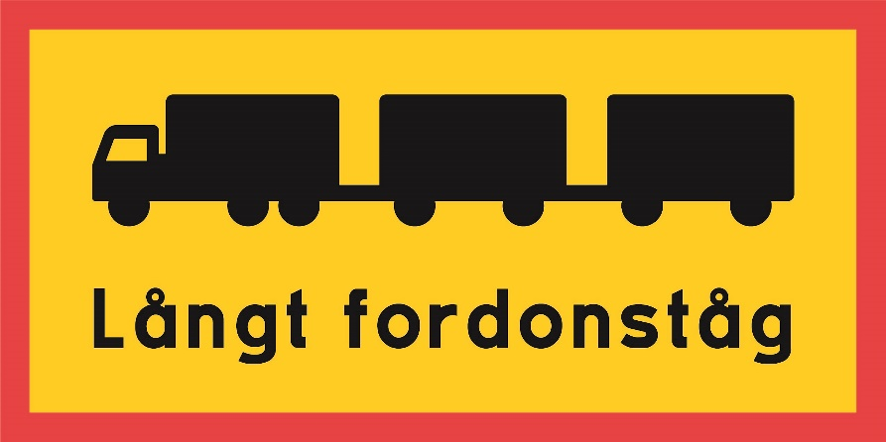Förhållandet mellan bredd och höjd ska vara 2:1. Om skyltens storlek ökas ska även bårdens bredd och textstorlek ökas i motsvarande grad.

Figur 1. Utformning av skylt för långt fordonståg.

### Drivande axlar och motoreffekt

12 § Om fordonstågets sammanlagda bruttovikt är högre än 64 ton ska lastbilen ha minst två drivande axlar och en motoreffekt på minst 310 kW.

### Särskilda villkor för A-dubbel kombination

Figur 2. A-dubbel kombination

#### Främre påhängsvagnen

13 § Den sista axeln på den främre påhängsvagnen i en A-dubbel kombination ska vara medspårande i hastigheter upp till lägst 30 kilometer i timmen men inte över 40 kilometer i timmen.

14 § Om den främre påhängsvagnen har två axlar ska avståndet mellan främre kopplingsanordningen och centrum på den första axeln vara minst 7,7 meter.

Om den främre påhängsvagnen har tre axlar ska avståndet mellan främre kopplingsanordningen och centrum på den första axeln vara minst 7,0 meter.

15 § Avståndet mellan den sista axeln och den bakre kopplingsanordningen på den främre påhängsvagnen får inte vara större än 1,4 meter.

16 § Om den främre påhängsvagnen har minst tre axlar ska den första axeln vara lyftbar. Axeln ska kunna höjas och sänkas från förarplatsen under färd.

#### Bakre påhängsvagnen

17 § Avståndet mellan främre kopplingsanordningen och centrum på den första axeln på den bakre påhängsvagnen ska vara minst 6,2 meter.

#### Kopplingsanordningar

18 § Kopplingsanordningarna ska vara godkända enligt ECE-reglemente 55, ändringsserie 01 eller senare. Anordningarna ska med avseende på prestandavärden uppfylla Transportstyrelsens föreskrifter (TSFS 2019:127) om sammankoppling av bilar och släpvagnar, eller 19–22 §§.

19 § Dragbilens kopplingsanordning ska ha ett D‑värde på minst 130 kN.

20 § Främre påhängsvagnens främre kopplingsanordning ska ha ett D-värde på minst 130 kN. Den bakre kopplingsanordningen ska ha ett DC-värde på minst 120 kN, D-värde på minst 130 kN och V-värde på minst 32 kN.

21 § Dollyns främre kopplingsanordning ska ha ett DC-värde på minst 120 kN, D-värde på minst 130 kN och V-värde på minst 32 kN. Den bakre kopplingsanordningen ska ha ett D-värde på minst 130 kN.

22 § Bakre påhängsvagnens kopplingsanordning ska ha ett D-värde på minst 130 kN.

#### Undantag från bestämmelser om avstånd mellan axlar

23 § Trots 4 kap. 13 § första stycket 4 trafikförordningen (1998:1276) får axelavståndet på väg som tillhör bärighetsklass 1 underskrida 5 meter men inte 4 meter. Det gäller om den sammanlagda vikten på boggi och trippelaxel understiger högsta tillåtna bruttovikt för motsvarande avstånd mellan första och sista axeln för dessa axelgrupper enligt bilaga 1 till samma förordning.

### Särskilda villkor för AB-dubbel kombination

Figur 3. AB-dubbel kombination

#### Främre link-påhängsvagn

24 § Den sista axeln på link-påhängsvagnen i en AB-dubbel kombination ska vara medspårande i hastigheter upp till lägst 30 kilometer i timmen men inte över 40 kilometer i timmen.

#### Bakre påhängsvagnen

25 § Avståndet mellan främre kopplingsanordningen och centrum på den första axeln på den bakre påhängsvagnen ska vara minst 6,2 meter.

#### Kopplingsanordningar

**26** § Kopplingsanordningarna ska vara godkända enligt ECE-reglemente 55, ändringsserie 01 eller senare. Anordningarna ska med avseende på prestandavärden uppfylla 27–31 §§.

27 § Lastbilens kopplingsanordning ska ha ett DC-värde på minst 150 kN och V-värde på minst 35 kN. DC-värdet får dock understiga 150 kN men inte 130 kN om kopplingsanordningen har ett D-värde på minst 180 kN och V‑värde på minst 60 kN.

Om fordonstågets sammanlagda bruttovikt är högre än 64 ton men inte 70 ton ska kopplingsanordningen ska ha ett DC-värde på minst 160 kN och V‑värde på minst 35 kN. DC-värdet får dock understiga 160 kN men inte 130 kN om kopplingsanordningen har ett D-värde på minst 180 kN och V‑värde på minst 60 kN.

Om fordonstågets sammanlagda bruttovikt är högre än 70 ton men inte 74 ton ska kopplingsanordningen ska ha ett DC-värde på minst 180 kN och V‑värde på minst 35 kN. DC-värdet får dock understiga 180 kN men inte 130 kN om kopplingsanordningen har ett D-värde på minst 200 kN och V-värde på minst 60 kN.

28 § Dollyns främre kopplingsanordning ska ha ett DC-värde på minst 150 kN och V-värde på minst 35 kN. DC-värdet får dock understiga 150 kN men inte 130 kN om kopplingsanordningen har ett D-värde på minst 180 kN och V‑värde på minst 60 kN.

Om fordonstågets sammanlagda bruttovikt är högre än 64 ton men inte 70 ton ska kopplingsanordningen ska ha ett DC-värde på minst 160 kN och V‑värde på minst 35 kN. DC-värdet får dock understiga 160 kN men inte 130 kN om kopplingsanordningen har ett D-värde på minst 180 kN och V‑värde på minst 60 kN.

Om fordonstågets sammanlagda bruttovikt är högre än 70 ton men inte 74 ton ska kopplingsanordningen ska ha ett DC-värde på minst 180 kN och V‑värde på minst 35 kN. DC-värdet får dock understiga 180 kN men inte 130 kN om kopplingsanordningen har ett D-värde på minst 200 kN och V-värde på minst 60 kN.

29 § Dollyns bakre kopplingsanordning ska ha ett D-värde på minst 130 kN.

30 § Link-påhängsvagnens främre kopplingsanordning ska ha ett D-värde på minst 130 kN. Den bakre kopplingsanordningen ska ha ett D-värde på minst 130 kN.

31 § Bakre påhängsvagnens kopplingsanordning ska ha ett D-värde på minst 130 kN.

___________

Denna författning träder i kraft den dag månad år.

På Transportstyrelsens vägnar  
  
JONAS BJELFVENSTAM  
 Omar Bagdadi  
 (Väg och järnväg)

1. Se Europaparlamentetsoch rådets direktiv (EU) 2015/1535 av den 9 september 2015 om ett informationsförfarande beträffande tekniska standarder och föreskrifter och beträffande föreskrifter för informationssamhällets tjänster.